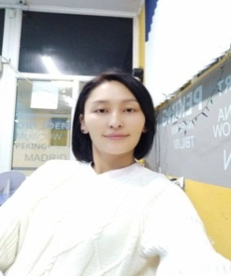

Рысбаева Максат Шукурбековна

Адрес: г.Ош пр-т Масалиева 69/43
Моб.тел: 0551 20 04 02

E-mail: maxi200786@mail.ru
Сведения о себе:
Дата рождения: 09.11.1986г
Семейное положение: замужем

Образование
1993-2004 СШ №20 им.Исхака Раззакова

2004- 2009 ОшГУ , Факультет Мировых языков «Иностранный язык »

2016-2022 Бакалавр,ОшГУ , Бизнес и Менеджмент «Бух.учет и аудит»

Опыт работы:

2009-2010 Преподаватель курса по немецкому языку

2010-2012 Агент по продаже авиабилетов и выписке страховок „Bilet.kg“

2014-2019 Агент по продаже авиабилетов и менеджер по работе с корпоративными

клиентами „Kyrgyz Concept Osch“ 2020

2020 Ош ГУ ФМЯиК Преподаватель по немецкому языку

Повышение квалификации:

2006 DAAD стипендия Летняя школа г. Ош, Сертификат А1

2007 DAAD стипендия Летняя школа г .Джелонды, Таджикистан, Сертификат А2

2008 DAAD стипендия Летняя школа г. Брауншвайг, Германия, Сертификат С1

Дополнительные навыки и интересы:

Кыргызский (родной)
Немецкий(отлично)
Английский(отлично)
Русский (отлично)
Опытный пользователь ПК

Личные качества:
Грамотность речи и письма
Ответственная, коммуникабельная, компетентная,
Умею работать в команде

